111學年度臺中市西屯區協和國民小學代理教師甄選簡章
(一次公告分次招考)
一、依據：
﹙一﹚高級中等以下學校兼任代課及代理教師聘任辦法
﹙二﹚臺中市中小學兼任代課及代理教師聘任實施要點
二、組織：成立「111學年度臺中市西屯區協和國民小學代理(課)教師甄選委員會」（以下簡稱本委員會）辦理本項甄選事宜。
三、甄選名額：
編號 | 甄選類別 | 甄選名額 | 缺額性質 | 聘期 | 備註
A | 普通班  代理教師 | 4名 | 實缺代理教師 | 111學年度聘期依教育局核定為準，如代理原因消滅，即應無條件解聘，不得異議 | - 擔任級任導師，並須配合校務協助其他相關行政或教學事務。  - 備取若干名。  - 未達80分不予錄取。
B | 自然專長  代理教師 | 1名 | 實缺代理教師 | 111學年度聘期依教育局核定為準，如代理原因消滅，即應無條件解聘，不得異議 | - 具備自然科學專長或自然科教學經驗者尤佳。  - 主要教授自然另須配合超鐘點。  - 聘用期間須培訓學生參加「科展」。  - 備取若干名。  - 未達80分不予錄取。
C | 健體專長  代理教師  (體操) | 1名 | 實缺代理教師 | 111學年度聘期依教育局核定為準，如代理原因消滅，即應無條件解聘，不得異議 | - 具備健體專長或健體科教學經驗者尤佳。  - 聘用期間須協助培訓本校「體操隊」，及協辦體操隊業務。  - 具體操教練證或基本創傷救命術(BTLS)證照尤佳，無則免附。  - 備取若干名。  - 未達80分不予錄取。
D | 資訊專長  代理教師 | 1名 | 教育部國民教育署補助各地方政府111學年度推動國小合理教師員額計畫之「採外加代理教師」缺額(俟計畫核定後進用) | 111學年度聘期依教育局核定為準，如代理原因消滅，即應無條件解聘，不得異議 | - 具備資訊專長、資訊設備維修或資訊科教學經驗者尤佳。  - 除教授資訊課程外，另須配合學校課程安排教授其他領域課程及超鐘點。  - 聘用期間，須配合校務發展與課程所需培訓參加及指導積木社，並管理維護電腦教室及一般電腦修繕。  - 備取若干名。  - 未達80分不予錄取。
E | 健體專長  代理教師  (足球) | 2名 | 教育部國民教育署補助各地方政府111學年度推動國小合理教師員額計畫之「採外加代理教師」缺額(俟計畫核定後進用) | 111學年度聘期依教育局核定為準，如代理原因消滅，即應無條件解聘，不得異議 | - 具備健體專長或健體科教學經驗者尤佳。  - 聘用期間須協助培訓本校「足球隊」，及協辦足球隊業務。  - 具足球教練證或基本創傷救命術(BTLS)證照尤佳，無則免附。  - 備取若干名。  - 未達80分不予錄取。
F | 音樂專長  代理教師 | 2名 | 教育部國民教育署補助各地方政府111學年度推動國小合理教師員額計畫之「採外加代理教師」缺額(俟計畫核定後進用) | 111學年度聘期依教育局核定為準，如代理原因消滅，即應無條件解聘，不得異議。 | - 具備音樂專長、直笛、陶笛專長或音樂科教學經驗者優先錄取。  - 主要教授音樂課程，另須配合學校課程安排教授其他領域課程及超鐘點。  - 聘用期間，須配合學校校務發展協助直笛、陶笛及英語歌謠比賽之培訓。  - 備取若干名。  - 未達80分不予錄取。
G | 健體專長  代理教師 | 1名 | 教育部國民教育署補助各地方政府111學年度推動國小合理教師員額計畫之「採外加代理教師」缺額(俟計畫核定後進用) | 111學年度聘期依教育局核定為準，如代理原因消滅，即應無條件解聘，不得異議。 | - 具備健體專長或健體科教學經驗者尤佳。  - 具球類或田徑教練證或基本創傷救命術(BTLS)證照尤佳，無則免附。  - 聘用期間須協助學校發展體育活動及競賽。  - 備取若干名。  - 未達80分不予錄取。

(二) 以上甄選教師備取若干名。本校如有新增長期代理、代課教師缺額，得由備取人員依備取順位依序進用，備取時間至112年6月30日止，授課內容依學校需求彈性調配。
四、簡章及報名表件公告(一次公告，分次招考)
(一)111年7月19日至111年7月25日止，逕http://www.tc.edu.tw/臺中市政府教育局網站、http://www.xhes.tc.edu.tw本校網站下載。
(二)倘第1次招考甄選無人報名或甄選未足額，續辦第2次招考，並公告尚餘缺額。若第1次招考甄選已足額，不辦理後續招考時，亦將於網站公告。
(三)倘第1次招考、第2次招考甄選未足額時，續辦第3次招考，並公告尚餘缺額。若第2次甄選已足額，不辦理後續招考時，亦將於網站公告。
(四)倘第1次招考、第2次招考、第3次招考甄選未足額時，續辦第4次招考，並公告尚餘缺額。若第3次甄選已足額，不辦理後續招考時，亦將於網站公告。
(五)倘第1次招考、第2次招考、第3次招考、第4次招考甄選未足額時，續辦第5次招考，並公告尚餘缺額。依此類推至第10次招考，若該次甄選已足額，將不辦理後續招考時，亦將於網站公告。
五、報名資格
（一）基本條件
1. 具中華民國國籍且身心健全、品德操守良好者。
2. 無教師法第14條各款規定或教育人員任用條例第31條各款及第33條之情事者（如附錄說明）。
（二）資格條件
報考人員除應具備前述基本條件外，依教育部訂定「中小學兼任代課及代理教師聘任辦法」第3條規定，並應具有下列資格條件：
第1次招考  資格條件 | - 具有「各該教育階段、科(類)合格教師證書」資格者，尚在有效期間者。  【符合1.資格人員，可報考第1〜10次招考】
第2次招考  資格條件 | - 具有「各該教育階段、科(類)合格教師證書」資格者，尚在有效期間者。  - 修畢師資職前教育課程，取得修畢證明書者。  【符合1.或 2.資格人員，可報考第2〜10次招考】
第3次招考  暨  第4次以後  招考資格條件 | - 具有「各該教育階段、科(類)合格教師證書」資格者，尚在有效期間者。  - 修畢師資職前教育課程，取得修畢證明書者。  - 大學以上畢業者。  【符合1.或 2.或 3.資格人員，可報考第3〜10次招考】

六、報名日期（逾時恕不受理，如缺額補滿另行公告，且不再進行下一次招考）
第1次招考  報名日期 | 111年7月26日（星期二）上午9時0分至上午11時0分。  （逾時恕不受理）。
第2次招考  報名日期 | 111年7月28日（星期四）上午9時0分至上午11時0分。  （逾時恕不受理）。※如前次已足額甄選，將另公告取消。
第3次招考  報名日期 | 111年8月1日（星期一）上午9時0分至上午11時0分。  （逾時恕不受理）。※如前次已足額甄選，將另公告取消。
第4次招考  報名日期 | 111年8月3日（星期三）上午9時0分至上午11時0分。  （逾時恕不受理）。※如前次已足額甄選，將另公告取消。
第5次招考  報名日期 | 111年8月5日（星期五）上午9時0分至上午11時0分。  （逾時恕不受理）。※如前次已足額甄選，將另公告取消。
第6次招考  報名日期 | 111年8月9日（星期二）上午9時0分至上午11時0分。  （逾時恕不受理）。※如前次已足額甄選，將另公告取消。
第7次招考  報名日期 | 111年8月11日（星期四）上午9時0分至上午11時0分。  （逾時恕不受理）。※如前次已足額甄選，將另公告取消。
第8次招考  報名日期 | 111年8月15日（星期一）上午9時0分至上午11時0分。  （逾時恕不受理）。※如前次已足額甄選，將另公告取消。
第9次招考  報名日期 | 111年8月17日（星期三）上午9時0分至上午11時0分。  （逾時恕不受理）。※如前次已足額甄選，將另公告取消。
第10次招考  報名日期 | 111年8月19日（星期五）上午9時0分至上午11時0分。  （逾時恕不受理）。※如前次已足額甄選，將另公告取消。

七、報名方式
攜帶有關證件親自或委託辦理(須填具委託書且檢附委託人證件正本)，不接受通訊報名。

八、報名地點
臺中市西屯區協和國民小學人事室（地址：臺中市西屯區安和路99號 ）。
聯絡電話： 04-23588022#750人事室或710教務處。

九、報名手續
（一）繳交文件:現場不提供下載、列印、影印或查詢資料服務，資料不齊視為資格不符
1.繳交填妥代理教師甄選報名表、准考證及28元掛號回郵信封(報名表及准考證須自行黏貼最近三個月內2吋脫帽半身照片,回郵信封收件地址須填寫完整)。
2.繳驗身分證、最高學歷畢業證書、各該科合格教師證書*、修畢師資職前教育課程
證明書*、退伍令或免役文件*及其他文件*之正本和影本，以上影本以A4規格依
序影印排列(詳報名表之順序)並附於報名表後。(*有則附無則免)
3.繳交切結書及查閱性侵害加害人登記檔案同意書正本。
（二）證件或證書正本驗畢發還，不得以切結方式要求事後補送證明文件，所需文件不 全者視為資格不符不予受理報名（未帶正本者，視同證件不全）。
（三）凡持國外學歷報考者，所持之學歷須係教育部認可之學歷證明（如係外文證明，應出具中文譯本），始得依規受理報名。
（四）曾任教師因故離職者，應繳驗離職原因證明文件。
（五）報名費：免收。

十、甄選方式及分數比率
(一)試教：成績占50%。試教內容：如(三)，試教時間15分鐘。
(二)口試：成績占50%。口試時間10分鐘。
甄選由總成績分數高者依序錄取，總分數同分時以試教成績較高者錄取，試教成績皆相同時，則以抽籤決定之。總成績未達80分者不予錄取。
(如有錄取未報到或報到後因故放棄，則依錄取分數高低依序之備取順序遞補。)
(三)試教內容:

甄選類別 | 試教領域 | 試教年級 | 試教版本 | 單元
普通班代理教師 | 數學 | 3下 | 南一 | 第7單元  7-2分數比大小
自然專長  代理教師 | 自然與生活科技 | 5下 | 南一 | 第3單元 活動2之  2-1檢測水溶液的酸鹼性
健體專長  代理教師(體操) | 健體 | 1下 | 康軒 | 第6單元  第2課 模仿滾翻秀
資訊專長  代理教師 | 電腦 | 6年級 | Scratch 教學 | 本市資訊課程6上  單元3你追我跑
健體專長  代理教師(足球) | 健體 | 6下 | 南一 | 第貳單元  八、足球小子(二)
音樂專長  代理教師 | 生活  (音樂) | 2下 | 翰林 | 陶笛演奏：小叮噹  (詳附件，陶笛試教須背譜)  高音直笛：小小世界  中音直笛：Minuet  第四單元 下雨了
健體專長  代理教師 | 健體 | 5下 | 南一 | 第參單元  六、班際大隊接力賽
說明：
1.試教不需檢附教案，試教現場課本由學校提供，不得自行攜帶入內。不得使用教
具，除試教當冊課本外，其餘任何文件(含其他書籍、紙張或圖像等) 禁止攜帶進
行試教。
2.健體專長代理教師(足球)，試教時由本校提供足球1顆。
3.國小音樂專長代理教師須先進行陶笛直笛演奏後(請自備陶笛、高音直笛、中音直
笛應試)，再進行試教，兩項時間合計15分鐘。
4.電腦試教前10分鐘開放4樓電腦教室，每人10分鐘熟悉現場資訊設備操作。
試教版本單元連結網址：https://docs.google.com/spreadsheets/d/e/2PACX-1vQRZEMWjJUukJVPVYyb3Er1WW3Su8AJuFWEpZ8gHL64nsu_tHCVK-RuaDO5Grzo42mLYOn6GQp_qi8e/pubhtml?gid=0&single=true

十一、甄選日期
第1次招考甄選日期 | 111年7月27日（星期三）上午9:00起  （請於上午8:40前至教務處報到。考試時，唱名三次未到視為棄權。）
第2次招考甄選日期 | 111年7月29日（星期五）上午9:00起  （請於上午8:40前至教務處報到。考試時，唱名三次未到視為棄權。）※如前次已足額甄選，將另公告取消。
第3次招考甄選日期 | 111年8月2日（星期二）上午9:00起  （請於上午8:40前至教務處報到。考試時，唱名三次未到視為棄權。）※如前次已足額甄選，將另公告取消。
第4次招考甄選日期 | 111年8月4日（星期四）上午9:00起  （請於上午8:40前至教務處報到。考試時，唱名三次未到視為棄權。）※如前次已足額甄選，將另公告取消。
第5次招考甄選日期 | 111年8月8日（星期一）上午9:00起  （請於上午8:40前至教務處報到。考試時，唱名三次未到視為棄權。）※如前次已足額甄選，將另公告取消。
第6次招考甄選日期 | 111年8月10日（星期三）上午9:00起  （請於上午8:40前至教務處報到。考試時，唱名三次未到視為棄權。）※如前次已足額甄選，將另公告取消。
第7次招考甄選日期 | 111年8月12日（星期五）上午9:00起  （請於上午8:40前至教務處報到。考試時，唱名三次未到視為棄權。）※如前次已足額甄選，將另公告取消。
第8次招考甄選日期 | 111年8月16日（星期二）上午9:00起  （請於上午8:40前至教務處報到。考試時，唱名三次未到視為棄權。）※如前次已足額甄選，將另公告取消。
第9次招考甄選日期 | 111年8月18日（星期四）上午9:00起  （請於上午8:40前至教務處報到。考試時，唱名三次未到視為棄權。）※如前次已足額甄選，將另公告取消。
第10次招考甄選日期 | 111年8月22日（星期一）上午9:00起  （請於上午8:40前至教務處報到。考試時，唱名三次未到視為棄權。）※如前次已足額甄選，將另公告取消。

十二、甄選地點:臺中市西屯區協和國民小學（地址：臺中市西屯區安和路99號）。

十三、錄取及放榜
- 錄取
甄選成績未達80分者，不予錄取。報考人員達錄取標準者，依成績高低擇優錄取，總成績相同時，以試教成績高低順序錄取，成績皆相同時，則以抽籤決定之，並經教師評審委員會審查通過後由校長聘用。
正額錄取人員未報到時由備取人員依序遞補。必要時，甄選委員會得視甄選成績由甄選委員會議決減少錄取名額。

- 放榜
錄取名單將公告於本校網頁、臺中市政府教育局網頁。報考人員可自行上網查看或打電話或親自到校查詢甄選結果，不得以未接獲錄取通知為由延後報到，並請依榜示事項辦理。如因個人疏忽造成權益受損，不得異議。

第1次招考  放榜 | 111年7月27日（星期三），14時前。
第2次招考  放榜 | 111年7月29日（星期五），14時前。  ※如前次已足額甄選，將另公告取消。
第3次招考  放榜 | 111年8月2日（星期二），14時前。  ※如前次已足額甄選，將另公告取消。
第4次招考  放榜 | 111年8月4日（星期四），14時前。  ※如前次已足額甄選，將另公告取消。
第5次招考  放榜 | 111年8月8日（星期一），14時前。  ※如前次已足額甄選，將另公告取消。
第6次招考  放榜 | 111年8月10日（星期三），14時前。  ※如前次已足額甄選，將另公告取消。
第7次招考  放榜 | 111年8月12日（星期五），14時前。  ※如前次已足額甄選，將另公告取消。
第8次招考  放榜 | 111年8月16日（星期二），14時前。  ※如前次已足額甄選，將另公告取消。
第9次招考  放榜 | 111年8月18日（星期四），14時前。  ※如前次已足額甄選，將另公告取消。
第10次招考  放榜 | 111年8月22日（星期一），14時前。  ※如前次已足額甄選，將另公告取消。

- 成績複查
憑准考證及身分證親自以書面向本校提出申請，逾期不受理，本校於接獲申請後隨即查核，並以書面告知複查結果。
第1次招考成績複查 | 111年7月27日（星期三），16:00前。
第2次招考成績複查 | 111年7月29日（星期五），16:00前。
第3次招考成績複查 | 111年8月2日（星期二），16:00前。
第4次招考成績複查 | 111年8月4日（星期四），16:00前。
第5次招考成績複查 | 111年8月8日（星期一），16:00前。
第6次招考成績複查 | 111年8月10日（星期三），16:00前。
第7次招考成績複查 | 111年8月12日（星期五），16:00前。
第8次招考成績複查 | 111年8月16日（星期二），16:00前。
第9次招考成績複查 | 111年8月18日（星期四），16:00前。
第10次招考成績複查 | 111年8月22日（星期一），16:00前。

十四、附則
（一）經錄取人員應於放榜隔日（如遇到假日順延至上班日）9:00至11:00攜帶學、經歷及相關證件正本至本校人事室報到，並於8/23（星期二）10:00接受教師評審委員會審查（時間若有更改將另行通知），完成資格審查程序(須親自辦理，不得委託)，逾時未接受審查或審查未通過者，取消甄選錄取資格，當事人不得異議。
（二）錄取教師須依校務發展排課及協助行政與校務，且須自聘期起始日起(依本市教育局公告之聘期)到校上班，亦須參加備課日等準備，因故無法到校需依規請假。錄取後須配合排課任教於協和國小校本部(安和路99號)或(及)協和國小教育訓練教室(工業38路198號)，不得於錄取後以任何理由拒絕排課或任教地點。
（三）經甄試錄取之代理教師，若發現資格不符，或證件有偽造、變造情事，或到職後無
法辦理核薪者，應無條件自到職日起自動解職，應考人不得要求任何補償及異議，
若涉及刑責，由應考人自行負責。
（四）錄取分發任用後如發現有教育人員任用條例第31條、33條或教師法第14條第1項各款，或高級中等以下學校兼任代課及代理教師聘任辦法第6至9條或11至13條之情事者，依有關法令規定處理。
（五）經甄選錄取者未於學校規定期限111.08.22前(含)繳交公立或健保醫院體格檢查合格表者取消資格；如患有傳染病防治法規定之法定傳染病者，依傳染病防治法規定辦理。

十五、申訴專線：04-23588022#710。
十六、本簡章未盡事宜，悉依相關法令規定及本委員會決議辦理。
十七、本甄選簡章經本委員會通過後實施，修正時亦同。甄選作業辦理完畢後函報臺中市政府教育局備查。
十八、如遇颱風天等天然災害，經臺中市政府發布停止上班時則延後辦理，確定時間另行於本校網站最新消息區公告。

【附錄一】教師法（節錄）
第14條 教師聘任後除有下列各款之一者外，不得解聘、停聘或不續聘：
一、受有期徒刑一年以上判決確定，未獲宣告緩刑。
二、曾服公務，因貪污瀆職經有罪判決確定或通緝有案尚未結案。
三、曾犯性侵害犯罪防治法第二條第一項所定之罪，經有罪判決確定。
四、依法停止任用，或受休職處分尚未期滿，或因案停止職務，其原因尚未消滅。
五、褫奪公權尚未復權。
六、受監護或輔助宣告，尚未撤銷。
七、經合格醫師證明有精神病尚未痊癒。
八、經學校性別平等教育委員會或依法組成之相關委員會調查確認有性侵害行為屬實。
九、經學校性別平等教育委員會或依法組成之相關委員會調查確認有性騷擾或性霸凌行為，且情節重大。
十、知悉服務學校發生疑似校園性侵害事件，未依性別平等教育法規定通報，致再
度發生校園性侵害事件；或偽造、變造、湮滅或隱匿他人所犯校園性侵害事件
之證據，經有關機關查證屬實。
十一、偽造、變造或湮滅他人所犯校園毒品危害事件之證據，經有關機關查證屬
實。
十二、體罰或霸凌學生，造成其身心嚴重侵害。
十三、行為違反相關法令，經有關機關查證屬實。
十四、教學不力或不能勝任工作有具體事實；或違反聘約情節重大。
教師有前項第十二款至第十四款規定情事之一者，應經教師評審委員會委員三分之二以上出席及出席委員三分之二以上之審議通過；其有第十三款規定之情事，經教師評審委員會議決解聘或不續聘者，除情節重大者外，應併審酌案件情節，議決一年至四年不得聘任為教師，並報主管教育行政機關核准。
有第一項第一款至第十二款或前項後段情事之一者，不得聘任為教師；已聘任者，除依下列規定辦理外，應報主管教育行政機關核准後，予以解聘、停聘或不續聘：
一、有第七款情形者，依規定辦理退休或資遣。
二、有第八款、第九款情形者，依第四項規定辦理。
三、有第三款、第十款或第十一款情形者，應報主管教育行政機關核准後，予以解
聘。
教師涉有第一項第八款或第九款情形者，服務學校應於知悉之日起一個月內經教師
評審委員會審議通過後予以停聘，並靜候調查。經調查屬實者，由服務學校報主管
教育行政機關核准後，予以解聘。
為避免聘任之教師有第一項第一款至第十二款及第二項後段規定之情事，各主管教育行政機關及各級學校應依規定辦理通報、資訊之蒐集及查詢；其通報、資訊之蒐集、查詢及其他應遵行事項之辦法，由教育部定之。
本法中華民國一百零二年六月二十七日修正之條文施行前，因行為不檢有損師道，經有關機關查證屬實而解聘或不續聘之教師，除屬性侵害行為；性騷擾、性霸凌行為、行為違反相關法令且情節重大；體罰或霸凌學生造成其身心嚴重侵害者外，於解聘或不續聘生效日起算逾四年者，得聘任為教師。

【附錄二】教育人員任用條例（節錄）
第31條 具有下列情事之一者，不得為教育人員；其已任用者，應報請主管教育行政機關核准後，予以解聘或免職：
一、曾犯內亂、外患罪，經有罪判決確定或通緝有案尚未結案。
二、曾服公務，因貪污瀆職經有罪判決確定或通緝有案尚未結案。
三、曾犯性侵害犯罪防治法第二條第一項所定之罪，經有罪判決確定。
四、依法停止任用，或受休職處分尚未期滿，或因案停止職務，其原因尚未消滅。
五、褫奪公權尚未復權。
六、受監護或輔助宣告尚未撤銷。
七、經合格醫師證明有精神病尚未痊癒。
八、經學校性別平等教育委員會或依法組成之相關委員會調查確認有性侵害行為屬實。
九、經學校性別平等教育委員會或依法組成之相關委員會調查確認有性騷擾或性霸
凌行為，且情節重大。
十、知悉服務學校發生疑似校園性侵害事件，未依性別平等教育法規定通報，致再
度發生校園性侵害事件；或偽造、變造、湮滅或隱匿他人所犯校園性侵害事件
之證據，經有關機關查證屬實。
十一、偽造、變造或湮滅他人所犯校園毒品危害事件之證據，經有關機關查證屬
實。
十二、體罰或霸凌學生，造成其身心嚴重侵害。
十三、行為違反相關法令，經有關機關查證屬實。
教育人員有前項第十三款規定之情事，除情節重大者及教師應依教師法第十四條規定辦理外，其餘經議決解聘或免職者，應併審酌案件情節，議決一年至四年不得聘任為教育人員，並報主管教育行政機關核定。
第一項教育人員為校長時，應由主管教育行政機關予以解聘，其涉及第八款或第九款之行為，應由主管機關之性別平等教育委員會或依法組成之相關委員會調查之。
被告為教育人員之性侵害刑事案件，其主管教育行政機關或所屬學校得於偵查或審判中，聲請司法機關提供案件相關資訊，並通知其偵查、裁判結果。但其妨害偵查不公開、足以妨害另案之偵查、違反法定保密義務，或有害被告訴訟防禦權之行使者，不在此限。
為避免聘任之教育人員有第一項第一款至第十二款及第二項規定之情事，各主管機關及各級學校應依規定辦理通報、資訊之蒐集及查詢；其通報、資訊之蒐集、查詢及其他應遵行事項之辦法，由教育部定之。
本條例中華民國一百零三年一月三日修正之條文施行前，因行為不檢有損師道，經有關機關查證屬實而解聘或免職之教育人員，除屬性侵害行為；性騷擾、性霸凌行為、行為違反相關法令，且情節重大；體罰或霸凌學生造成其身心嚴重侵害者外，於解聘或免職生效日起算逾四年者，得聘任為教育人員。
第33條 有痼疾不能任事，或曾服公務交代未清者，不得任用為教育人員。已屆應即退休年齡者，不得任用為專任教育人員。

【附錄三】高級中等以下學校兼任代課及代理教師聘任辦法（節錄）
第 六 條 兼任、代課及代理教師有下列各款情形之一者，學校應予終止聘約，且終身不得聘任為兼任、代課及代理教師：
一、動員戡亂時期終止後，犯內亂、外患罪，經有罪判決確定。
二、服公務，因貪污行為經有罪判決確定。
三、犯性侵害犯罪防治法第二條第一項所定之罪，經有罪判決確定。
四、經學校性別平等教育委員會或依法令組成之相關委員會調查確認有性侵害行為 屬實。
五、經學校性別平等教育委員會或依法令組成之相關委員會調查確認有性騷擾或性霸凌行為，有終止聘約及終身不得聘任為兼任、代課及代理教師之必要。
六、受兒童及少年性剝削防制條例規定處罰，或受性騷擾防治法第二十條或第二十五條規定處罰，經學校性別平等教育委員會或依法令組成之相關委員會確認，有終止聘約及終身不得聘任為兼任、代課及代理教師之必要。
七、經各級社政主管機關依兒童及少年福利與權益保障法第九十七條規定處罰，並經教師評審委員會確認，有終止聘約及終身不得聘任為兼任、代課及代理教師之必要。
八、知悉服務學校發生疑似校園性侵害事件，未依性別平等教育法規定通報，致再度發生校園性侵害事件；或偽造、變造、湮滅或隱匿他人所犯校園性侵害事件之證據，經學校查證屬實。
九、偽造、變造或湮滅他人所犯校園毒品危害事件之證據，經學校查證屬實。
十、體罰或霸凌學生，造成其身心嚴重侵害。
十一、行為違反相關法規，經學校查證屬實，有終止聘約及終身不得聘任為兼任、代課及代理教師之必要。
兼任、代課及代理教師聘期在三個月以上，有前項第一款至第三款規定情形之一者，免經教師評審委員會審議，並免報主管機關核准，予以終止聘約；有前項第四款至第六款規定情形之一者，免經教師評審委員會審議，由學校逕報主管機關核准後，予以終止聘約。
兼任、代課及代理教師聘期在三個月以上，有第一項第七款或第十款規定情形之一者，應經教師評審委員會委員三分之二以上出席及出席委員二分之一以上之審議通過，並報主管機關核准後，予以終止聘約；有第一項第八款、第九款或第十一款規定情形之一者，應經教師評審委員會委員三分之二以上出席及出席委員三分之二以上之審議通過，並報主管機關核准後，予以終止聘約。
兼任、代課及代理教師聘期未滿三個月，有第一項各款規定情形之一者，免經教師評審委員會審議，並免報主管機關核准，予以終止聘約。

第 七 條 兼任、代課及代理教師有下列各款情形之一者，學校應予終止聘約，且應議決一年至四年不得聘任為兼任、代課及代理教師：
一、經學校性別平等教育委員會或依法令組成之相關委員會調查確認有性騷擾或性
霸凌行為，有終止聘約之必要。
二、受兒童及少年性剝削防制條例規定處罰，或受性騷擾防治法第二十條或第二十五條規定處罰，經學校性別平等教育委員會或依法令組成之相關委員會確認，有終止聘約之必要。
三、體罰或霸凌學生，造成其身心侵害，有終止聘約之必要。
四、經各級社政主管機關依兒童及少年福利與權益保障法第九十七條規定處罰，並經教師評審委員會確認，有終止聘約之必要。
五、行為違反相關法規，經學校查證屬實，有終止聘約之必要。
兼任、代課及代理教師聘期在三個月以上，有前項第一款或第二款規定情形之一者，免經教師評審委員會審議，由學校逕報主管機關核准後，予以終止聘約。
兼任、代課及代理教師聘期在三個月以上，有第一項第三款或第四款規定情形之一者，應經教師評審委員會委員三分之二以上出席及出席委員二分之一以上之審議通過，並報主管機關核准後，予以終止聘約；有第一項第五款規定情形者，應經教師評審委員會委員三分之二以上出席及出席委員三分之二以上之審議通過，並報主管機關核准後，予以終止聘約。
兼任、代課及代理教師聘期未滿三個月，有第一項各款規定情形之一者，免經教師評審委員會審議，並免報主管機關核准，予以終止聘約。

第 八 條 兼任、代課及代理教師聘任後，有下列各款情形之一者，應予以終止聘約：
一、教學不力或不能勝任工作有具體事實。
二、違反聘約情節重大。
兼任、代課及代理教師聘期在三個月以上，有前項各款規定情形之一者，應經教師評審委員會委員三分之二以上出席及出席委員三分之二以上之審議通過，並報主管機關核准後，予以終止聘約。
兼任、代課及代理教師聘期未滿三個月，有第一項各款規定情形之一者，免經教師評審委員會審議，並免報主管機關核准，予以終止聘約。

第 九 條 有下列各款情形之一者，不得聘任為兼任、代課及代理教師；已聘任者，學校應予以終止聘約：
一、有第六條第一項各款情形。
二、有第七條第一項各款情形，於該議決一年至四年期間。
三、有本法第十四條第一項各款、第十九條第一項第一款情形。
四、有本法第十五條第一項各款、第十九條第一項第二款情形，於該議決一年至四年期
間。
五、有本法第十八條第一項情形，於該終局停聘六個月至三年期間。
六、有性別平等教育法第二十七條之一第一項第一款、第三項前段情形。
七、有性別平等教育法第二十七條之一第一項第二款、第三項後段情形，於該議決一年
至四年期間。
有前項各款情形，且屬依第十條、本法第二十條第一項或性別平等教育法第二十七條之一第四項規定通報有案者，未聘任者，不得聘任；已聘任者，免經教師評審委員會、學校性別平等教育委員會或依法令組成之相關委員會審議，由學校逕予終止聘約；非屬依第十條、本法第二十條第一項或性別平等教育法第二十七條之一第四項規定通報有案者，學校應依第六條或第七條規定辦理，未聘任者，不得聘任；已聘任者，予以終止聘約。

第 十 條 兼任、代課及代理教師有第六條第一項、第七條第一項及前條規定之情形者，學校應辦理通報、資訊之蒐集、查詢、處理及利用；學校聘任兼任、代課及代理教師前，應查詢其有無前條規定之情形，已聘任者，應定期查詢；其通報、資訊之蒐集、查詢、處理、利用及其他相關事項，準用不適任教育人員之通報資訊蒐集及查詢處理利用辦法之規定。

第 十一 條 兼任、代課及代理教師有下列各款情形之一者，當然暫時予以停止聘約之執行：
一、依刑事訴訟程序被通緝或羈押。
二、依刑事確定判決，受褫奪公權之宣告。
三、依刑事確定判決，受徒刑之宣告，在監所執行中。

第 十二 條 兼任、代課及代理教師於聘約有效期間內，涉有下列各款情形之一者，服務學校應於知悉之日起一個月內經教師評審委員會審議通過後，免報主管機關核准，暫時予以停止聘約之執行六個月以下，並靜候調查；必要時，得經教師評審委員會審議通過後，延長停止聘約之執行期間二次，每次不得逾三個月；其停止聘約之執行期間不得超過聘約有效期間。經調查屬實者，依第六條或第七條規定辦理：
一、第六條第一項第四款至第六款情形。
二、第七條第一項第一款或第二款情形。
兼任、代課及代理教師於聘約有效期間內，涉有下列各款情形之一，服務學校認為有先行停止聘約之執行進行調查之必要者，應經教師評審委員會審議通過，免報主管機關核准，暫時予以停止聘約之執行三個月以下；必要時，得經教師評審委員會審議通過後，延長停止聘約之執行期間一次，且不得逾三個月；其停止聘約之執行期間不得超過聘約有效期間。經調查屬實者，依第六條或第七條規定辦理：
一、第六條第一項第七款至第十一款情形。
二、第七條第一項第三款至第五款情形。
前二項情形應經教師評審委員會委員二分之一以上出席及出席委員二分之一以上之審議通過。

第 十三 條 依第十一條第二款、第三款規定停止聘約之執行之兼任、代課及代理教師，停止聘約之執行期間不發給本薪（年功薪）或鐘點費。
依第十一條第一款、前條第一項規定停止聘約之執行之兼任、代課及代理教師，於停止聘約之執行期間不發給本薪(年功薪)或鐘點費；停止聘約之執行事由消滅後，未予終止聘約者，補發其停止聘約之執行期間全數本薪（年功薪）或鐘點費。
依前條第二項規定停止聘約之執行之兼任、代課及代理教師，於停止聘約之執行期間發給半數本薪（年功薪）或鐘點費；調查後未予終止聘約者，補發其停止聘約之執行期間另半數本薪（年功薪）或鐘點費。

第 十五 條 兼任、代課及代理教師除應遵守法令履行聘約外，並負有下列義務：
一、遵守聘約規定，維護校譽。
二、積極維護學生受教之權益。
三、依有關法令及學校安排之課程，實施適性教學活動。
四、輔導或管教學生，導引其適性發展，並培養其健全人格。
五、參加經指派與教學、行政有關之研習或活動。
六、嚴守職分，本於良知，發揚師道及專業精神。
七、非依法律規定不得洩漏學生個人或其家庭資料。
八、其他法令規定應盡之義務。

【附錄四】性別平等教育法（節錄）(111.01.19修正)
第27條
1 學校或主管機關應建立校園性侵害、性騷擾或性霸凌事件之檔案資料。
2 行為人如為學生者，轉至其他學校就讀時，主管機關及原就讀之學校認為有追蹤輔導之必要者，應於知悉後一個月內，通報行為人次一就讀之學校。
3 行為人為學生以外者，轉至其他學校服務時，主管機關及原服務之學校應追蹤輔導，並應通報行為人次一服務之學校。
4 接獲前二項通報之學校，應對行為人實施必要之追蹤輔導，非有正當理由，不得公布行為人之姓名或其他足以識別其身分之資料。
5 第一項檔案資料之建立、保存方式、保存年限、銷毀、運用與第二項及第三項之通報及其他相關事項，於依第二十條第一項所定防治準則定之。
第27-1條
1 學校聘任、任用之教育人員或進用、運用之其他人員，經學校性別平等教育委員會或依法組成之相關委員會調查確認有下列各款情形之一者，學校應予解聘、免職、終止契約關係或終止運用關係：
一、有性侵害行為，或有情節重大之性騷擾或性霸凌行為。
二、有性騷擾或性霸凌行為，非屬情節重大，而有必要予以解聘、免職、終止契約關係或終止運用關係，並經審酌案件情節，議決一年至四年不得聘任、任用、進用或運用。
2 有前項第一款情事者，各級學校均不得聘任、任用、進用或運用，已聘任、任用、進用或運用者，學校應予解聘、免職、終止契約關係或終止運用關係；有前項第二款情事者，於該議決一年至四年不得聘任、任用、進用或運用期間，亦同。
3 非屬依第一項規定予以解聘、免職、終止契約關係或終止運用關係之人員，有性侵害行為或有情節重大之性騷擾、性霸凌、違反兒童及少年性交易防制條例、兒童及少年性剝削防制條例之行為，經學校性別平等教育委員會查證屬實者，不得聘任、任用、進用或運用；已聘任、任用、進用或運用者，學校應予解聘、免職、終止契約關係或終止運用關係；非屬情節重大之性騷擾、性霸凌、違反兒童及少年性交易防制條例、兒童及少年性剝削防制條例之行為，經學校性別平等教育委員會查證屬實並議決一年至四年不得聘任、任用、進用或運用者，於該議決期間，亦同。
4 有前三項情事者，各級主管機關及各級學校應辦理通報、資訊之蒐集及查詢。
5 學校聘任、任用教育人員或進用、運用其他人員前，應依性侵害犯罪防治法之規定，查詢其有無性侵害之犯罪紀錄，及依第七項所定辦法查詢是否曾有性侵害、性騷擾、性霸凌、違反兒童及少年性交易防制條例、兒童及少年性剝削防制條例之行為；已聘任、任用、進用或運用者，應定期查詢。
6 各級主管機關協助學校辦理前項查詢，得使用中央社政主管機關建立之依兒童及少年性剝削防制條例，或性騷擾防治法第二十條規定，受行政處罰者之資料庫。
7 前三項之通報、資訊之蒐集、查詢、處理、利用及其他相關事項之辦法，由中央主管機關定之。
8 第一項至第三項之人員適用教師法、教育人員任用條例、公務人員相關法律或陸海空軍相關法律者，其解聘、停聘、免職、撤職、停職或退伍，依各該法律規定辦理，並適用第四項至前項規定；其未解聘、免職、撤職或退伍者，應調離學校現職。
9 前項以外人員，涉有第一項或第三項情形，於調查期間，學校或主管機關應經性別平等教育委員會決議令其暫時停職；停職原因消滅後復職者，其未發給之薪資應依相關規定予以補發。

附件1：音樂專長代理教師試教「陶笛」演奏曲目
(陶笛試教須背譜)

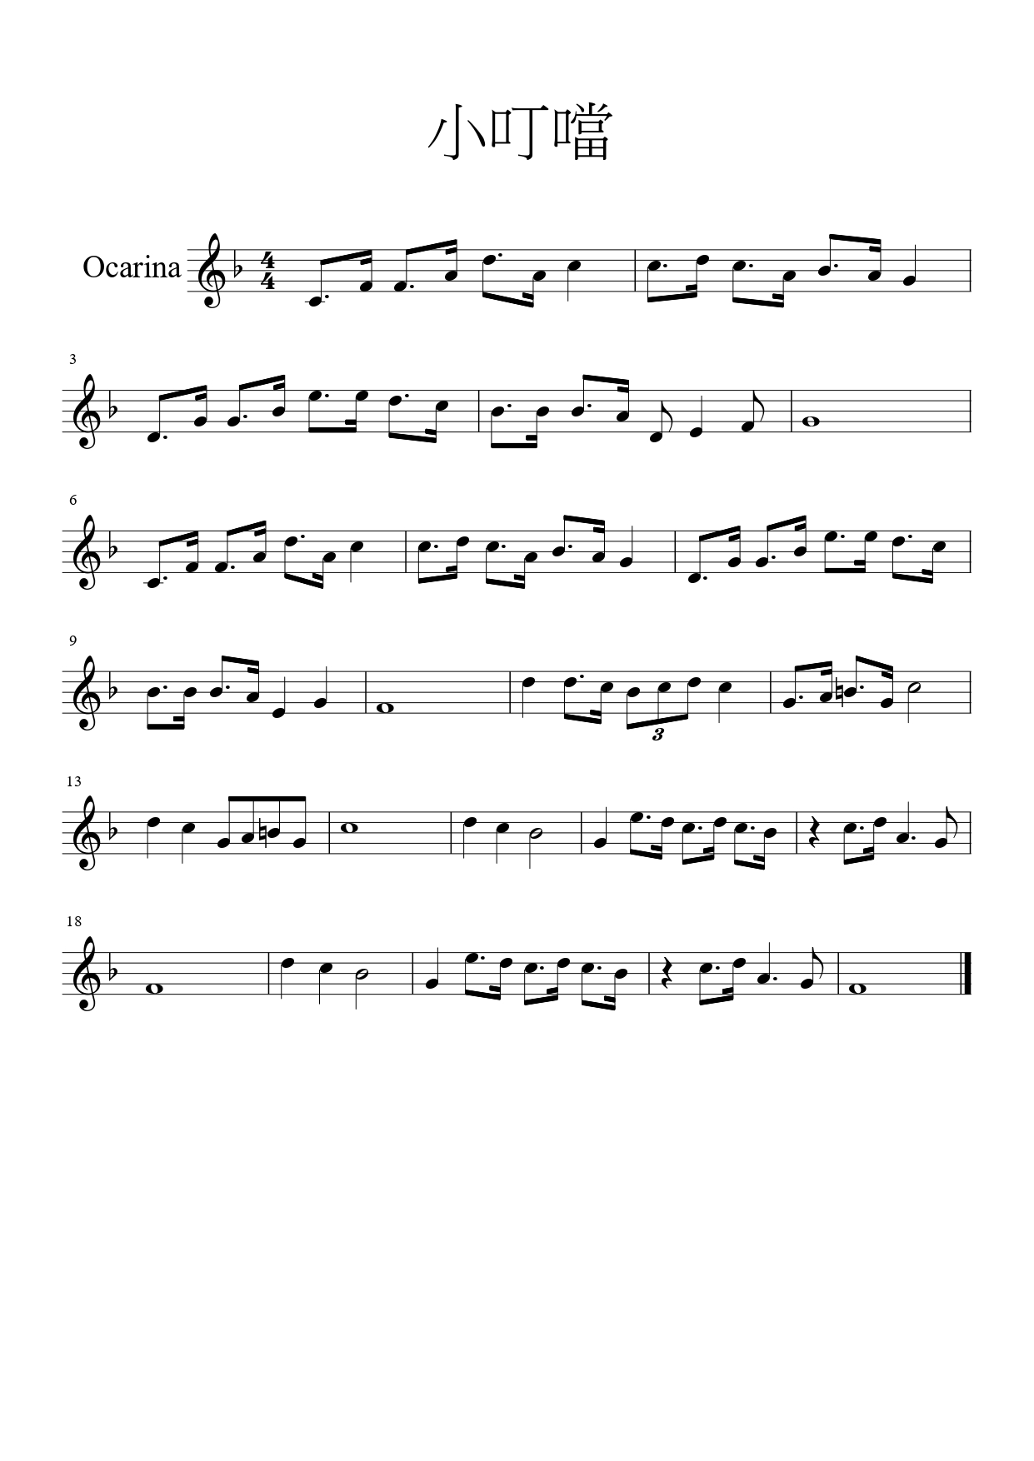

附件2：音樂專長代理教師試教「高音直笛」演奏曲目
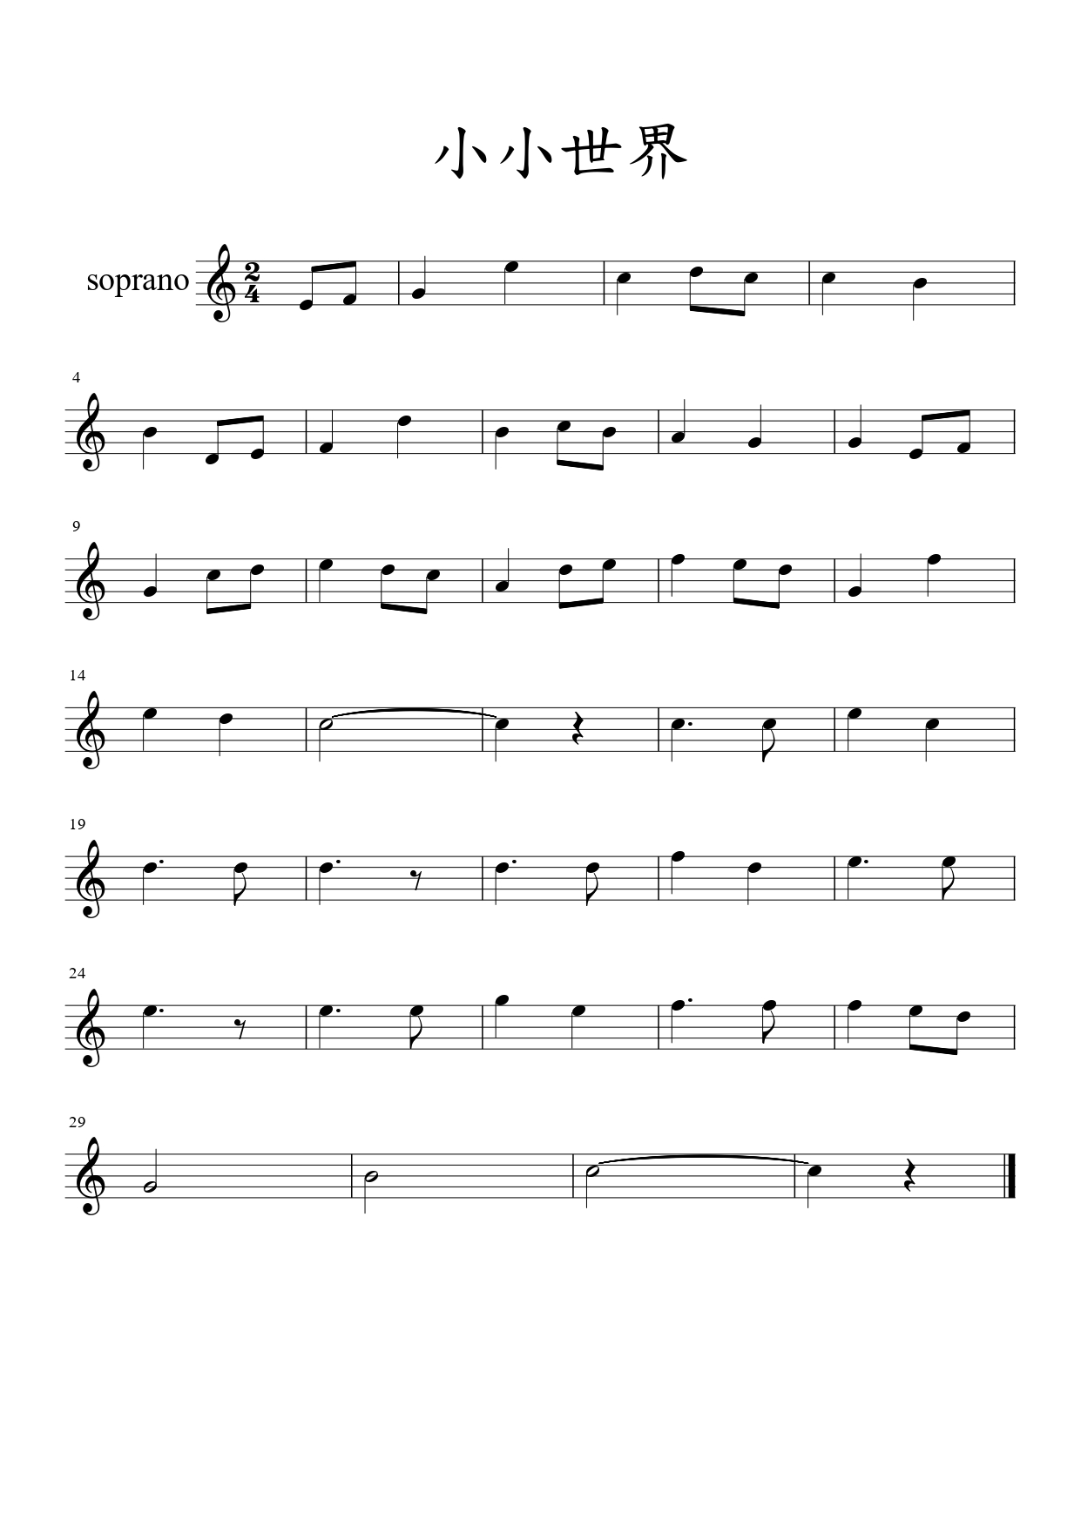

附件3：音樂專長代理教師試教「中音直笛」演奏曲目

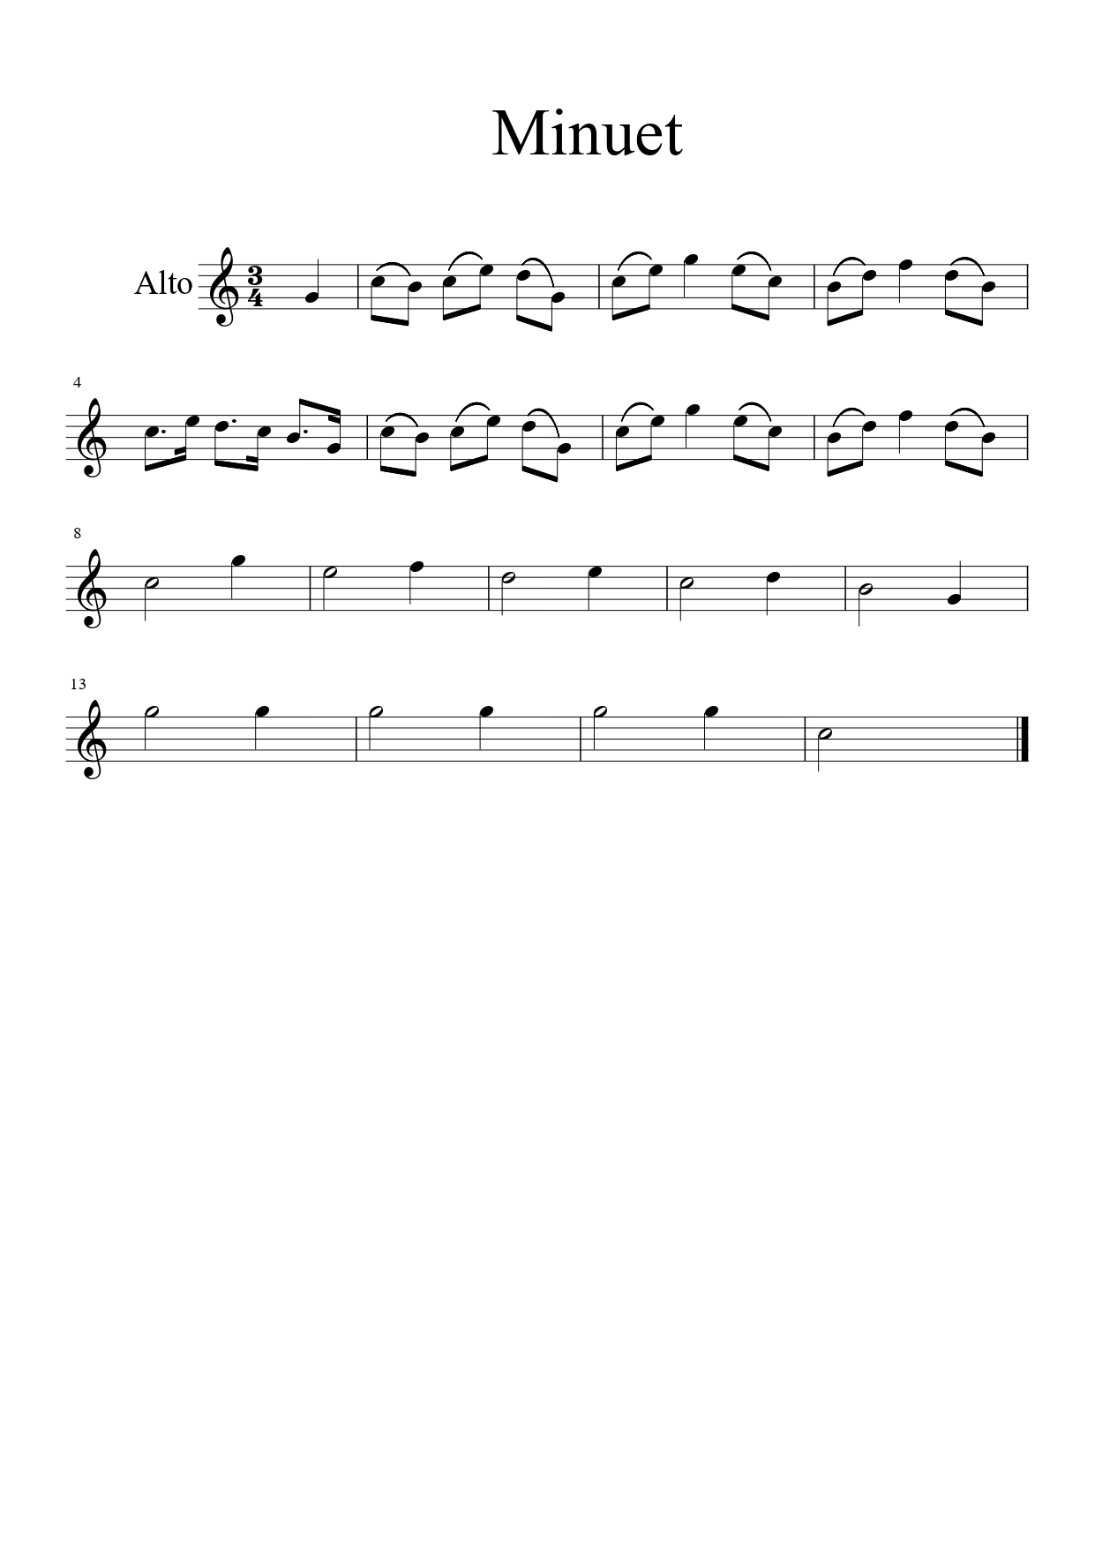

111學年度臺中市西屯區協和國民小學代理教師
甄選報名表 第 次招考
【表格自行下載使用列印，列印時請以A4紙張列印】
甄選類別 | □A.普通班代理教師 □B.自然專長代理教師  □C.健體專長代理教師(體操) □D.資訊專長代理教師  □E健體專長代理教師(足球) □F.音樂專長代理教師  □G.健體專長代理教師 |  |  |  |  |  |  |  |  |  |  |  |  |  |  | 准考證號碼  (由學校填寫)
姓 名 |  |  |  |  |  |  |  | 出生年月日 |  |  |  | 年 月 日 |  |  |  | 正面半身  脫帽照片
現職機關學校 |  |  |  |  |  |  |  | 身分證字號
服役  情形 | □免役 □役畢 □服役中 |  |  |  |  |  |  | 連絡電話 |  |  |  | 市話：
電子  郵件 |  |  |  |  |  |  |  |  |  |  |  | 手機：
地址
學  歷 | 學 校 名 稱 |  |  |  |  |  |  |  | 系 科 |  |  |  | 組 別 | 起 迄 年 月
學  歷 | 大 學 |  |  |  |  |  |  |  |  |  |  |  |  | 年 月 至 年 月
學  歷 | 研究所 |  |  |  |  |  |  |  |  |  |  |  |  | 年 月 至 年 月
應  繳  驗  審  核  證  件 | 類 別 |  |  |  |  | 證 書 字 號 |  |  |  | 發 證 日 期 |  |  |  | 發 證 機 關 |  |  |  | 備註
應  繳  驗  審  核  證  件 | 1 | □國小合格教師證書 |  |  |  |  |  |  |  |  |  |  |  |  |  |  |  | 有則附  無則免
應  繳  驗  審  核  證  件 | 1 | □修畢師資職前教育課程  證明書 |  |  |  |  |  |  |  |  |  |  |  |  |  |  |  | 有則附  無則免
應  繳  驗  審  核  證  件 | 1 | □體育專長證明  □音樂專長證明 |  |  |  |  |  |  |  |  |  |  |  |  |  |  |  | 有則附  無則免
應  繳  驗  審  核  證  件 | 2 | □最高學歷證書
應  繳  驗  審  核  證  件 | 3 | □國民身分證 |  |  |  |  |  |  |  | 1~5以A4規格依順序影印  正本繳交檢驗後歸還
應  繳  驗  審  核  證  件 | 4 | □退伍令／免役證件（男性）
應  繳  驗  審  核  證  件 | 5 | □28元掛號回郵信封
應  繳  驗  審  核  證  件 | 6 | □切結書 |  |  |  |  |  |  |  | 6~7正本繳交
應  繳  驗  審  核  證  件 | 7 | □查閱性侵害犯罪加害人登記檔案同意書
經  歷 | 曾服務之機關學校 |  |  | 職 稱 |  |  | 起 迄 年 月 |  |  |  | 曾服務之機關學校 |  |  |  | 職 稱 |  | 起 迄 年 月
發還證件正本（影本學校留存） |  |  |  |  | 填表人簽收： 日期：111年 月 日
※現場不提供下載列印或影印資料服務，除准考證號碼外，其餘請自行填寫完畢後始得報名

111學年度臺中市西屯區協和國民小學代理教師甄選准考證
(第 次招考)

類別： □ A.普通班代理教師
□ B.自然專長代理教師
□ C.健體專長代理教師(體操)
□ D.資訊專長代理教師
□ E.健體專長代理教師(足球)
□ F.音樂專長代理教師
□ G.健體專長代理教師

貼
相
片
處

姓名：
號碼：
甄選  日期 | 甄選  項目 | 時間 | 備註
111  年  月  日  ︿  ﹀ | 報到 | 8:20  ｜  8:40
111  年  月  日  ︿  ﹀ | 口試 | 9:00  ｜  結束
111  年  月  日  ︿  ﹀ | 試教 | 9:00  ｜  結束
111  年  月  日  ︿  ﹀ | ※注意事項  1.甄試地點：臺中市西屯區協和國民  小學(地址：臺中市西屯區安和路  99號)  2.請攜帶國民身分證及本准考證正本  至至教教務處報到，逾時視為放棄  不得異議。  3.試教15分鐘，口試10分鐘。

委託書

本人因故無法親自報名貴校辦理之111學年度代理教師甄選，今委託
先生（小姐）代理報名，並願意負起一切法律責任，恐口說無憑，特此具結。

此致
臺中市西屯區協和國民小學

委託人： （簽章）
身分證字號：
住址：
電話：

受委託人： （簽章）
身分證字號：
住址：
電話：

中華民國111年 月 日

切 結 書

立切結書人 報名111學年度臺中市西屯區協和國民小學代理教師甄選，如有下列事項發生時，本人同意無條件放棄錄取資格。
- 無法於規定時間內至本校人事室報到，辦理應聘手續者。
- 資料有不實等情事者。
- 經發現有教師法第14條及教育人員任用條例第31條各款及33條情事之一者。

此 致

臺中市西屯區協和國民小學

立切結書人：（簽名）

身分證字號：

通訊處：

電話：

中 華 民 國 111 年 月 日

查閱性侵害犯罪加害人登記檔案同意書

本人（ ， 年 月 日生，國民身分證統一編號： ）為應徵111學年度臺中市西屯區協和國民小學代理教師甄選所需，同意 貴校申請查閱本人有無性侵害犯罪登記檔案資料。

此致
臺中市西屯區協和國民小學

立同意書人： （簽名）
國民身分證統一編號：

中 華 民 國 111 年 月 日
成績複查申請書

立申請書人 參加 貴校111學年度代理教師甄選，申請複查下列考試成績，由本人親自持准考證及身分證明文件，提出申請。
□口試成績
□試教成績

特此申請

此致
臺中市西屯區協和國民小學

申 請 人： (簽章)
身分證字號：
通 訊 地址：
電 話 號碼：

中 華 民 國 111 年 月 日

